บริษัท โอเชี่ยนสไมล์ทัวร์ จำกัด : www.oceansmile.com
23/121 ซ.นวมินทร์ 161 แยก 1-4 แขวงนวลจันทร์ เขตบึงกุ่ม กรุงเทพฯ 10230
โทร. 02-969 3664, 02-949 5134-39 แฟกซ์ 02-944 0825, 02-969 3680

• ใบอนุญาตนำเที่ยวเลขที่ 11/5028

เดินทางวันที่ 13 - 17 เม.ย. 2561

วันแรก กรุงเทพฯ - สนามบินเถาหยวน - GLORIA OUTLET - โรงแรม
08.30 น. สมาชิกทุกท่านพร้อมกัน ณ ท่าอากาศยานสุวรรณภูมิ ชั้น 4 เคาน์เตอร์ S ประตู 8
สายการบิน CHINA AIRLINE เจ้าหน้าที่ คอยจัดเตรียมเอกสารการเดินทางสำหรับทุกท่าน
11.15 น. ออกเดินทางสู่ กรุงไทเป โดยสายการบิน CHINA AIRLINE  เที่ยวบินที่ CI 834
15.55 น. ถึงท่าอากาศยานเมืองเถาหยวน หลังผ่านพิธีการตรวจคนเข้าเมืองและศุลกากรเรียบร้อยแล้ว
เย็น  บริการอาหารเย็น ณ ภัตตาคาร โรงแรมซิตี้สูทอาหารจีน+ขาปูยักษ์
หลังอาหาร นำท่านสนุกกับการช้อปปิ้งที่ GLORIA OUTLETS ให้ท่านได้เลือกช้อปสินค้าแบรน์เนมมากมายในราคาสุดพิเศษ ทั้งเสื้อผ้า รองเท้า กระเป๋าและอื่นๆ อีกมากมาย
จากนั้นนำท่านเข้าโรงแรมที่พัก : CENTURY HOTEL หรือเทียบเท่า
วันที่สอง ไถจง - หนานโถว – ล่องเรือทะเลสาบสุริยันจันทรา – วัดพระถังซัมจั๋ง – วัดเหวินหวู่
เมืองเจียอี้ - โรงแรม
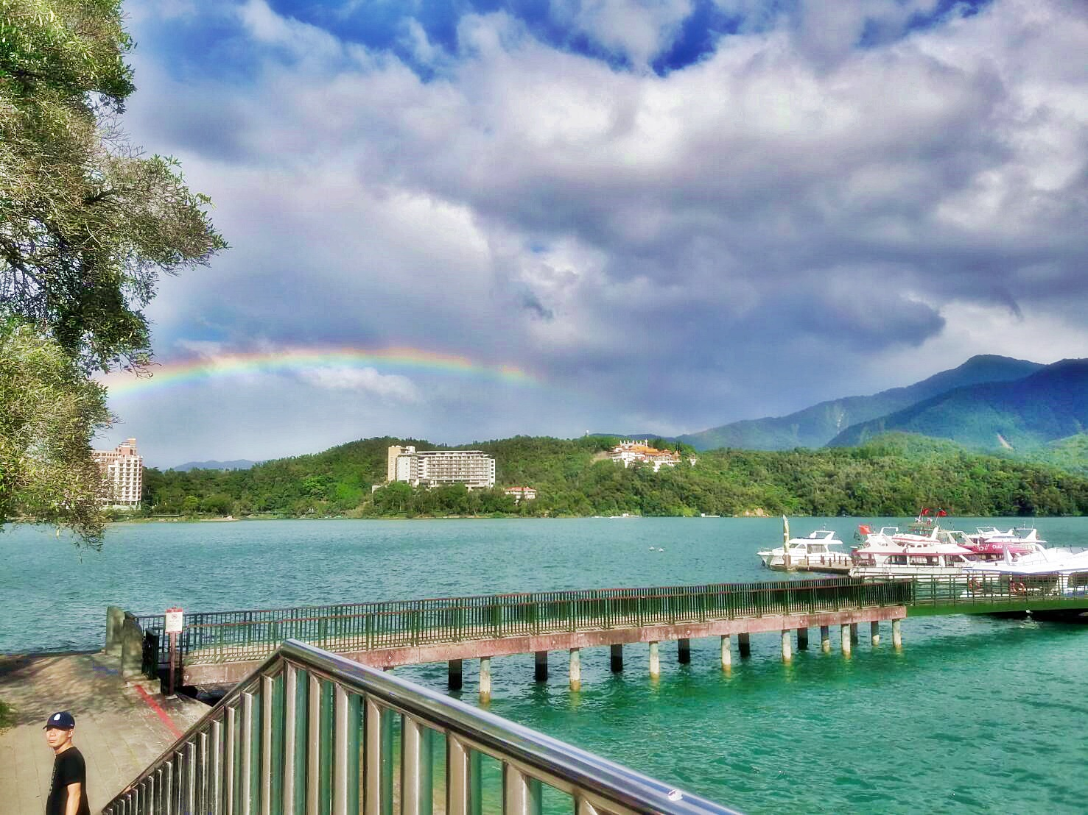
เช้า  บริการอาหารเช้า ณ ห้องอาหารของโรงแรม
หลังอาหาร นำท่าน ล่องเรือทะเลสาบสุริยันจันทรา ซึ่งได้รับการกล่าวขานว่างดงามราวกับภาพวาด เปรียบเสมือนสวิสเซอร์แลนด์แห่งไต้หวันตั้งอยูในเขตของ ซันมูลเลก เนชั่นแนลซีนิกแอเรียซึ่งทางการท่องเที่ยวไต้หวันได้ก่อตั้งขึ้นเมื่อวันที่ 24 มกราคม 2000 เพื่อบูรณะเมืองจากแผ่นดินไหวครั้งใหญ่เมื่อวันที่ 21 กันยายน 1999 รวมความหลากหลายทางธรรมชาติจากผืนน้ำสู่ยอดเขาที่นับจากความสูงระดับ 600 ถึง 2,000 เมตร มีความยาว 33 กิโลเมตร เป็นทะเลสาบที่มีภูเขาสลับซับซ้อนล้อมรอบ ลักษณะภูมิประเทศที่โดดเด่น ทำให้ตัวทะเลสาบมองดูคล้ายพระอาทิตย์และพระจันทร์เสี้ยว ซึ่งเป็นที่มา ของนามอันไพเราะว่า สุริยันจันทรา ให้ท่านดื่มด่ำกับบรรยากาศริม ทะเลสาบสุริยันจันทรา ทะเลสาบธรรมชาติที่ใหญ่ที่สุดแห่งเดียวของไต้หวัน นำท่านขึ้นสู่ วัดเสวียนจาง นมัสการอัฐิของ พระถังซัมจั๋ง ที่ได้อัญเชิญอัฐิธาตุมายังวัดเสวียนกวง เมื่อปี ค.ศ.1965
เที่ยง  บริการอาหารมื้อเที่ยง ณ โรงแรมอิงหาร เมนูพิเศษ..ปลาประธานาธิบดี
หลังอาหาร นำท่านเดินทางไปกราบไหว้สิ่งศักดิ์สิทธิ์ ที่ วัดเหวินอู่ ซึ่งหมายถึงศาสดาขงจื๊อเทพเจ้าแห่งปัญญา และเทพกวนอูเทพเจ้าแห่งความซื่อสัตย์ รวมถึงสิงโตหินอ่อน 2 ตัวที่ตั้งอยู่หน้าวัดซึ่งมีมูลค่าถึงตัวละ 1 ล้านเหรียญไต้หวัน เดินทางต่อไปยัง เมืองเจียอี้ ซึ่งเป็นที่ตั้งของอุทยานอาลีซาน
ค่ำ  บริการอาหารมื้อค่ำ ณ ภัตตาคาร เมนูพิเศษ..สเต๊ก+สลัดบาร์
จากนั้นนำท่านเข้าโรงแรมที่พัก : LOOK ROYAL HOTEL หรือเทียบเท่า

วันที่สาม เมืองเจียอี้ – อุทยานแห่งชาติอาลีซัน – นั่งรถไฟโบราณชมธรรมชาติภายในอุทยาน
ชิมชาอู่หลง - เมืองไถจง - ฟงเจี่ยไนท์มาร์เก็ต - โรงแรม
เช้า  บริการอาหารเช้า ณ ห้องอาหารของโรงแรม
หลังอาหาร นำท่านสู่ อุทยานอาลีซัน (ใช้เวลาในการเดินทางประมาณ 2 ชั่วโมง) นำท่านนั่งรถไฟโบราณชมอุทยานเป็นสถานที่ท่องเที่ยวที่มี ชื่อเสียงที่สุดของเกาะไต้หวัน ตั้งแต่สมัยที่ญี่ปุ่นยังปกครองอยู่มีทั้งนักเขียนและศิลปินมากมายมาหาแรงบันดาลใจในการสร้างผลงานที่นี่ เนื่องจากมีธรรมชาติที่สมบูรณ์ ทั้งป่าไม้ เทือกเขา ลำเนาไพร สมบูรณ์จนหาที่อื่นเปรียบไม่ได้จึงไม่น่าแปลกใจเลยที่ครั้งหนึ่งในชีวิตต้องมาเยือนเดินชมป่าสน 2,000 ปี ทิวสนตั้งเรียงตระหง่าน พริ้วตามลมอย่างเป็นธรรมชาติที่สวยงาม หมอกจางๆ ในเหมาะแก่การเก็บภาพ ไว้ในความทรงจำอย่างหาที่เปรียบไม่ได้เวลาเดินทางลงจากเขาอารีซัน อุทยานแห่งชาติอาหลี่ซาน ในเขตเมืองเจียอี้ ซึ่งเป็นอุทยานที่มีชื่อเสียงที่สุดของไต้หวัน ที่มีความสวยงามอยู่สูงจากระดับน้ำทะเล 2,700 เมตร เป็นอุทยานฯที่มีความสวยงามมาก สัมผัสอากาศบริสุทธิ์ ชื่นชมทะเลหมอก ต้นไม้ใหญ่ที่มีอายุ 3,000 ปี ฯลฯ ภายในอุทยานยังมีทะเลสาบสองพี่น้อง ซึ่งเป็นทะเลสาบที่มีความสวยงามอย่างมาก เป็นทะเลสาบที่นำสายน้ำจากสองจุดมารวมกันอยู่ที่ทะเลสาบแห่งนี้ พร้อมทั้งให้ท่านได้ชม สวนสนพันปี ซึ่งมีสนหลากหลายนานาพันธุ์มีความสวยงามที่แตกต่างกันไป ซึ่งต้นสนแต่ละต้นมีอายุมากกว่าร้อยปี สมควรแก่เวลา
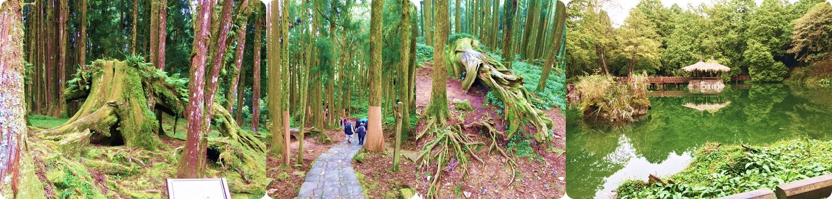

เที่ยง  บริการอาหารมื้อเที่ยง ณ ภัตตาคาร เมนูอาหารจีนพื้นเมืองบนอุทยาน
หลังอาหารนำท่านเดินทางลงจากยอดเขาอุทยานแห่งชาติอาหลี่ซานระหว่างทางนำท่านแวะชิมชาอู่หลง ขนานแท้จากยอดเขาอาหลี่ซาน ซึ่งมีชาหลายประเภทให้ท่านได้เลือกซื้อเป็นของฝากอีกด้วย จากนั้นเดินทางกลับ เมืองไถจง เมืองซึ่งมีความสำคัญเป็นอันดับ 3 ของเกาะไต้หวัน เมืองนี้จะเป็นศูนย์กลางการเดินทางจากทางด้านเหนือของเกาะ และทางใต้ของเกาะจึงทำให้เมืองนี้มีความคึกคักอยู่ตลอดเวลา
ค่ำ  รับประทานอาหารค่ำ ณ ภัตตาคาร เมนูพิเศษ..สุกี้ชาบู ชาบู สไตล์ไต้หวัน
หลังอาหาร นำท่านช้อปปิ้ง ตลาดฟงเจี๋ยไนท์มาเก็ต ตลาดนัดกลางคืนที่มีชื่อเสียงของเมืองไทจง ให้ท่านได้อิสระกับการช้อปปิ้งเลือกซื้อสิ่งของที่ถูกใจ ท่านที่ชื่นชอบรองเท้า ONITSUKA TIGER พลาดไม่ได้ที่นี่ราคาถูกกว่าเมืองไทยแน่นอน
จากนั้นนำท่านเข้าโรงแรมที่พัก : REVE HOTEL หรือเทียบเท่า
วันที่สี่ ไทเป – ร้านขนมพายสับปะรด – พิพิธภัณฑ์กู้กง – ตึกไทเป 101 (รวมบัตรขึ้นตึก ชั้น 89) ซีเหมินติง - แช่น้ำแร่ในห้องพักส่วนตัว
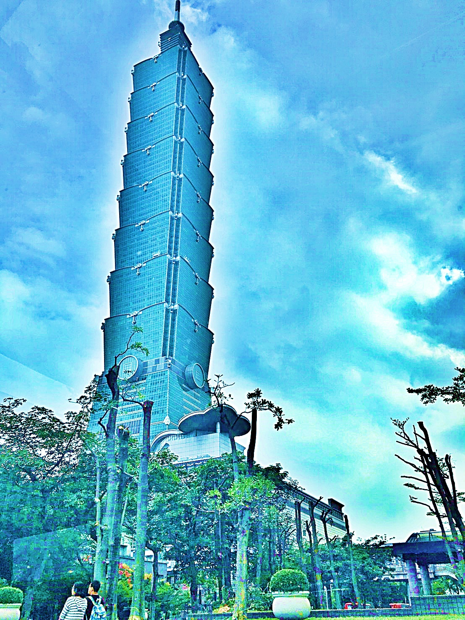
เช้า  บริการอาหารเช้า ณ ห้องอาหารของโรงแรม
หลังอาหาร นำท่านเดินทางกลับสู่ เมืองไทเป ให้ท่านได้แวะชิมและเลือกซื้อขนมยอดนิยมของไต้หวัน ร้านขนมพายสับปะรด ซึ่งมีขนมอื่นๆ อีกกว่า 100 ชนิด ให้ท่านได้เลือกซื้อเป็นของฝาก
เที่ยง  บริการอาหารมื้อเที่ยง ณ ภัตตาคาร เมนูพิเศษ..เสี่ยวหลงเปา
หลังอาหาร นำท่านเดินทางสู่ พิพิธภัณฑ์กู้กง มีคนกล่าวว่าเปลือกของ
กู้กงอยู่ปักกิ่งแต่หัวใจอยู่ไต้หวันเพราะพิพิธภัณฑ์แห่งนี้ได้รวบรวมของล้ำค่าในพระราชวังกู้กงของปักกิ่งไว้ทั้งหมดซึ่งประเมินค่ามิได้และเป็นพิพิธภัณฑ์ที่มีการจัดแสดงของล้ำค่าเป็นอันดับ 3 ของโลกอีกด้วย พิพิธภัณฑ์สถานแห่งนี้มีประวัติยาวนานกว่า 5,000 ปี ชมของล้ำค่าหายาก เช่น หยกผักกาดขาว หยกหมูสามชั้น งาช้างแกะสลัก ฯลฯ จากนั้นนำท่านเดินทางสู่ ตึกไทเป 101 ตึกระฟ้า มีความสูงถึง 508 เมตร สร้างขึ้นโดยหลักวิศวกรรมชั้นเยี่ยมสามารถทนทานต่อการสั่นสะเทื่อนของแผ่นดินไหว และการป้องกันวินาศกรรมทางอากาศ นำท่านขึ้นลิฟท์ที่เร็วที่สุดในโลก ด้วยความเร็วต่อนาทีอยู่ที่ 1,010 เมตร ให้ท่านได้ชมวิวที่ชั้น 89 ท่านจะได้เห็นวิวมุมสูง รอบเมืองไทเป
**รวมบัตรขึ้นตึกไทเป 101 ชมวิวชั้น 89 **
ค่ำ  บริการอาหารมื้อค่ำ ณ ภัตตาคาร เมนูพิเศษ..พระกระโดดกำแพง
หลังอาหาร นำท่านเดินช้อปปิ้ง ตลาดซีเหมินติง ให้ท่านได้อิสระช้อปปิ้งแหล่งช้อปปิ้ง เปรียบเสมือนสยามสแควร์ในกรุงเทพฯแหล่งศูนย์รวมแฟชั่นทันสมัยของเหล่าวัยรุ่นไต้หวัน มีร้านค้าของฝาก กิ๊ฟช็อป สไตล์วัยรุ่นมากมาย เสื้อผ้า รองเท้ากีฬายี่ห้อดัง เช่น ONISUKA TIGER , NEW BALANCE, NIKE, ADDIDAS , PUMA ซึ่งราคาถูกกว่าประเทศไทย
จากนั้น ให้ท่านได้แช่น้ำแร่ ในห้องพักส่วนตัว
โรงแรมที่พัก : NEW TAIPEI CONVENTION CENTER HOTEL หรือเทียบเท่า
วันที่ห้า อนุสรณ์สถานเจียงไคเช็ค - สนามบินเถาหยวน - กรุงเทพฯ
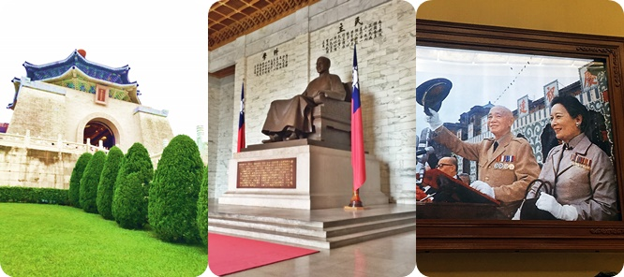
เช้า  บริการอาหารเช้า ณ ห้องอาหารของโรงแรม
หลังอาหาร นำท่านสู่ อนุสรณ์สถานเจียงไคเช็ค ตัวอาคารเป็นหินอ่อนทั้งหลัง มีลักษณะการก่อสร้างคล้ายวิหารเทียนถันที่ปักกิ่ง งดงาม กอปรอาณาเขตที่กว้างขวาง ทำให้อนุสรณ์แห่งนี้เป็นสถานที่ท่องเที่ยวที่มีชื่อเสียงมากของเมืองไทเป ด้านข้างอาคารใหญ่เป็นหอแสดงดนตรีและโรงละครแห่งชาติ จากนั้นนำท่านสู่สนามบินเถาหยวน ตรวจสอบสัมภาระก่อนการเดินทาง
13.30 น. เหิรฟ้าเดินทางสู่ กรุงเทพ โดยสายการบิน CHINA AIRLINE  เที่ยวบินที่ CI 835
16.00 น. ถึงท่าอากาศยาน สุวรรณภูมิกรุงเทพ โดยสวัสดิภาพพร้อมความประทับใจ

อัตราค่าบริการ
อัตราค่าบริการ | ผู้ใหญ่ | ผู้ใหญ่ 2 ท่าน  เด็กอายุ 2-11  (เสริมเตียง) | ผู้ใหญ่ 2 ท่าน  เด็กอายุ 2-11  (ไม่เสริมเตียง) | พักเดียว  จ่ายเพิ่ม
13 – 17 เมษายน 2561 | 36,900 | 35,900 | 34,900 | 6,500

อัตราค่าบริการนี้รวม
- ค่าตั๋วเครื่องบิน ไป - กลับ กรุงเทพ – ไทเป
- ค่าที่พักโรงแรมตามที่ระบุ คืน ( พักห้องละ 2 - 3 ท่าน )
- ค่าบัตรผ่านประตูตามสถานที่ท่องเที่ยวที่ถูกระบุไว้ทุกแห่ง
- ค่าภาษีสนามบินของทั้งสองประเทศ
- ค่ารถโค้ชปรับอากาศนำเที่ยวตามรายการ
- ค่าประกันอุบัติเหตุระหว่างการเดินทางในวงเงินท่านละ 1,000,000 บาท * ทั้งนี้ย่อมอยู่ในข้อจำกัด
ที่มีการตกลงไว้กับบริษัทประกันชีวิต *(สำหรับผู้สูงอายุ 70 ปี ขึ้นไป วงเงินประกัน ท่านละ 500,000 บาท
ค่ารักษาอยู่ ในข้อจำกัดการตกลงไว้กับบริษัทประกันชีวิต)
**กรณีต้องการประกันที่มีความคุ้มครองเพิ่มเติม สามารถสอบถามซื้อเพิ่มเติมได้ค่ะ**
- น้ำดื่มวันละ 1 ขวด
- ค่าระวางกระเป๋าเดินทางน้ำหนักไม่เกินท่านละ 30 กก.

อัตราค่าบริการไม่รวม
- ค่าทำพาสปอร์ต
- ค่าใช้จ่ายส่วนตัว ค่ามินิบาร์ ค่าซักรีด ต่างๆ
- ค่าภาษี 7 % ค่าภาษีหัก ณ ที่จ่าย 3 %
- ค่าทิปไกด์ท้องถิ่น + พนักงานขับรถรวม 5 วัน 1000 NTD ต่อท่าน
- ส่วนหัวหน้าทัวร์แล้วแต่ความพึ่งพอใจในการบริการของท่าน
หมายเหตุ
บริษัทฯมีสิทธิ์ที่จะเปลี่ยนแปลงหรือสับเปลี่ยนรายการได้ตามความเหมาะสมบริษัทขอสงวนสิทธิ์ที่จะเลื่อนการเดินทางในกรณีที่ มีผู้ร่วมคณะไม่ถึง 20 ท่าน / อาจจะใช้ทูไกด์หรือไม่มีหัวหน้าทัวร์ขอสงวนการเปลี่ยนแปลงราคาโดยไม่แจ้งให้ทราบล่วงหน้า / การไม่รับประทานอาหารบางมื้อไม่ เที่ยวตามรายการไม่สามารถขอหักค่าบริการคืนได้ เพราะการชำระค่าทัวร์เป็นไปในลักษณะเหมาจ่าย
การชำระเงิน บริษัทฯ ขอรับมัดจำในวันจองทัวร์ท่านละ 15,000 บาท ส่วนที่เหลือ ทั้งหมดขอรับก่อนเดินทาง 20 วัน
หมายเลขบัญชี
1.ธนาคารกรุงไทย สาขาเดอะพรอมานาด (แฟชั่นไอแลนด์ 2) บัญชีออมทรัพย์
ชื่อ บริษัทโอเชี่ยนสไมล์ทัวร์ จำกัด เลขที่ 985-8-46860-1
2.ธนาคารยูโอบี สาขาอโศมนตรี บัญชีกระแสรายวัน
ชื่อ บริษัทโอเชี่ยนสไมล์ทัวร์ จำกัด เลขที่ 903 - 363 - 047 - 2
3.ธนาคารทหารไทย สาขารามอินทรา กม.8 บัญชีกระแสรายวัน
ชื่อ บริษัทโอเชี่ยนสไมล์ทัวร์ จำกัด เลขที่ 062 - 1 - 07414 - 5
4.ธนาคารกสิกรไทย สาขาแฟชั่นไอส์แลนด์ บัญชีออมทรัพย์
ชื่อ นายพรชนก ศักดิ์ธานี เลขที่ 720 - 2 - 18666 - 8
การยกเลิก
- สำหรับผู้โดยสารที่ไม่ได้ถือหนังสือเดินทางไทย และทางบริษัทฯเป็นผู้ยื่นวีซ่าให้ เมื่อผลวีซ่าผ่านแล้วมีการยกเลิกการเดินทางบริษัทฯ ขอสงวนสิทธิ์ในการคืนค่ามัดจำ
- ยกเลิกก่อนการเดินทาง 35 วันขึ้นไป คืนเงินทั้งหมด
- ยกเลิกก่อนการเดินทาง 25 วันขึ้นไป เก็บค่าใช้จ่าย ท่านละ 15,000 บาท
- ยกเลิกก่อนการเดินทาง 20 วัน เก็บค่าใช้จ่าย 70 % ของราคาทัวร์
- ยกเลิกการเดินทางน้อยกว่า 15 วัน เก็บค่าใช้จ่ายทั้งหมด 100 % ของราคาทัวร์
- ยกเว้นกรุ๊ปที่เดินทางช่วงวันหยุดหรือเทศกาลที่ต้องการันตีมัดจำกับสายการบินหรือค่ามัดจำที่พักโดยตรงหรือโดยการผ่านตัวแทนในประเทศหรือต่างประเทศและไม่อาจขอคืนเงินได้ รวมถึงเที่ยวบินพิเศษเช่น Extra Flight และ Charter Flight จะไม่มีการคืนเงินมัดจำ หรือค่าทัวร์ทั้งหมดเนื่องจากค่าตั๋วเป็นการเหมาจ่ายในเที่ยวบินนั้นๆ
หมายเหตุ
- บริษัทฯ มีสิทธิ์ที่จะเปลี่ยนแปลงรายละเอียดบางประการในทัวร์นี้ เมื่อเกิดเหตุสุดวิสัยจนไม่อาจแก้ไขได้
- บริษัทฯ ไม่รับผิดชอบค่าเสียหายในเหตุการณ์ที่เกิดจากสายการบิน ภัยธรรมชาติ ปฏิวัติและอื่นๆที่อยู่นอกเหนือการควบคุมของทางบริษัทฯหรือค่าใช้จ่ายเพิ่มเติมที่เกิดขึ้นทางตรงหรือทางอ้อม เช่น การเจ็บป่วย, การถูกทำร้าย, การสูญหาย, ความล่าช้า หรือจากอุบัติเหตุต่างๆ
- หากท่านถอนตัวก่อนรายการท่องเที่ยวจะสิ้นสุดลง ทางบริษัทฯ จะถือว่าท่านสละสิทธิ์และจะไม่รับผิดชอบค่าบริการที่ท่านได้ชำระไว้แล้วไม่ว่ากรณีใดๆ ทั้งสิ้น
- บริษัทฯจะไม่รับผิดชอบต่อการห้ามออกนอกประเทศหรือห้ามเข้าประเทศ อันเนื่องมาจากมีสิ่งผิดกฎหมายหรือเอกสารเดินทางไม่ถูกต้องหรือการถูกปฏิเสธในกรณีอื่น
- รายการนี้เป็นเพียงข้อเสนอที่ต้องได้รับการยืนยันจากบริษัทฯ อีกครั้งหนึ่ง หลังจากได้สำรองที่นั่งบนเครื่อง และโรงแรมที่พักในต่างประเทศเป็นที่เรียบร้อย แต่อย่างไรก็ตามรายการนี้อาจเปลี่ยนแปลงได้ตามความเหมาะสม
- ราคานี้คิดตามราคาตั๋วเครื่องบินในปัจจุบัน หากราคาตั๋วเครื่องบินปรับสูงขึ้น บริษัทฯ สงวนสิทธิ์ที่จะปรับราคาตั๋วเครื่องบินตามสถานการณ์ดังกล่าว
- กรณีเกิดความผิดพลาดจากตัวแทน หรือ หน่วยงานที่เกี่ยวข้อง จนมีการยกเลิก ล่าช้า เปลี่ยนแปลง การบริการจากสายการบินบริษัทฯขนส่ง หรือ หน่วยงานที่ให้บริการ บริษัทฯจะดำเนินโดยสุดความสามารถที่จะจัดบริการทัวร์อื่นทดแทนให้ แต่จะไม่คืนเงินให้สำหรับค่าบริการนั้นๆ
- มัคคุเทศก์ พนักงาน และตัวแทนของบริษัทฯ ไม่มีสิทธิ์ในการให้คำสัญญาใดๆ ทั้งสิ้นแทนบริษัทฯ นอกจากมีเอกสารลงนามโดยผู้มีอำนาจของบริษัทฯ กำกับเท่านั้น
- หากไม่สามารถไปเที่ยวในสถานที่ที่ระบุในโปรแกรมได้ อันเนื่องมาจากธรรมชาติ ความล่าช้า และความผิดพลาดจากทางสายการบิน จะไม่มีการคืนเงินใดๆทั้งสิ้น แต่ทั้งนี้ทางบริษัทฯจะจัดหารายการเที่ยวสถานที่อื่นๆมาให้ โดยขอสงวนสิทธิ์การจัดหานี้โดยไม่แจ้งให้ทราบล่วงหน้า

เอกสารที่ใช้ สำหรับท่องเที่ยว
สำเนาหนังสือเดินทาง ส่งพร้อมใบจองทัวร์
หนังสือเดินทาง (ต้องมีอายุใช้ได้ไม่ต่ำกว่า 6 เดือน) ส่งเล่มจริงก่อนเดินทาง 10 วัน
หมายเหตุ..โปรแกรมอาจมีการเปลี่ยนแปลงได้ตามความเหมาะสม

